期末复习专题 图透镜成像规律及其应用
考点 规律总结
①焦点F是成 像和 像的分界点，2F处成______实像_____实像的分界点，即：一倍焦距分虚实，二倍焦距分大小．
②成实像时：物距减小，像距______ ，像也_____；
物距增大，像距_____，像也_____。
成虚像时：物距减小，像距______， 像也_____。
物距增大，像距______，像也______。
考点 透镜的应用
1．照相机是利用凸透镜成_____、 ____的____像这个原理制成的．照相机的镜头相当于一个凸透镜， _____相当于光屏。
2．幻灯机、摄影仪是利用凸透镜成______、 _____的___像这个原理制成的．幻灯片是______，银幕是光屏，为使观众看到正着的像，幻灯片要________。
3．放大镜是利用凸透镜成______、 _____的___像．要使看到的像大些，应让放大镜_____________。
4．近视眼的成因是晶状体太厚，折光能力太___，或者眼球在前后方向上太长，像成在视网膜_____。近视眼要用_______矫正。
5．远视眼的成因是晶状体太薄，折光能力____ ，或者眼球在前后方向上太短，像成在视网膜_______。远视眼要用_______矫正。
6．显微镜的目镜、物镜都相当于一个凸透镜，物镜成_____ 、_____的 像，目镜成_______、______的 像．
7．望远镜物镜的作用是使远处的物体成_____、_____的 像，目镜成______、_____的 像。
针对训练
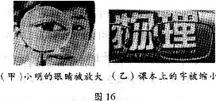
1、如图16所示，甲是小艳利用某透镜观察到的小明眼睛的像；乙是小亮利用某眼镜观察到的课本上“物理”字的像，下列说法正确的是（ ）
A．甲图中的像一定是虚像，像的位置可能在小艳眼睛和透镜之间
B.甲图中的像可能是实像，像的位置可能在小明的眼睛和透镜之间
C．乙图中的像一定是虚像，该眼镜是近视镜
D．乙图中的像可能是实像，该眼镜是老花镜

2、(2011·菏泽)测绘人员绘制地图时，需从高空向地面照相，若使用的照相机镜头焦距为50 mm，则胶片到镜头的距离( )
A．大于100 mm B．等于50 mm
C．小于50 mm D．介于50 mm和100 mm之间
3、“研究凸透镜成像”实验中发现，物距等于6 cm时成正立的像，物距等于9 cm时成倒立的像，那么，下列判断正确的是( )
A．物距等于8 cm时，成放大实像
B．物距等于12 cm时，成放大实像
C．物距等于16 cm时，成缩小实像
D．物距等于18 cm时，成等大实像
4、（2011·哈尔滨）小明用凸透镜先后两次观察书本上的字，看到如图所示两种情景．以下说法中正确的是( )
A．甲图中成的是实像；乙图中成的是虚像
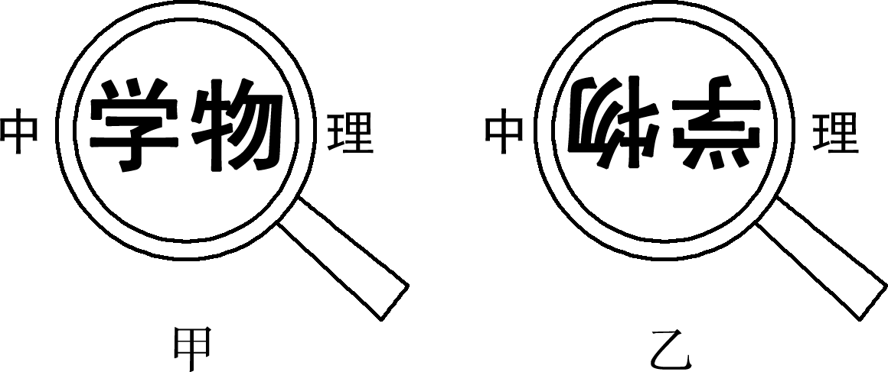
B．甲图中书本在凸透镜2倍焦距以外；乙图中书本在凸透镜1倍焦距以内
C．甲图中凸透镜靠近书本，所成的像变小；乙图中凸透镜远离书本，所成的像也变小
D．甲图中成像规律可应用于投影仪；乙图成像规律可应用于照相机

5、高老师戴着眼镜正在批作业，听到远处有学生叫她，为了看清该学生的容貌，高老师立即摘下眼镜跟这位学生打招呼。下列说法正确的是（ ）
A.高老师所戴眼镜的镜片是凸透镜
B.高老师是近视眼
C.高老师不戴眼镜看近物时，物体的像会成在视网膜前方
D.高老师的眼球前后径可能过长或晶状体曲度可能过大
6、把一个透明的圆柱形的小玻璃瓶装上水，但不要装满，使得塞上瓶塞后瓶内留有一个空气泡，这就形成了一个既能放大又能缩小的两用透镜，如图2所示。如果把它放在书上，则（ ）
A.当眼睛对着空气泡看下去时，看到的字是缩小的，当眼睛从其他位置看下去时，看到的字是放大的
B.当眼睛对着空气泡看下去时，看到的字是放大的，当眼睛从其他位置看下去时，看到的字是缩小的
C.不管从哪个位置看都是放大的
D.不管从哪个位置看都是缩小的
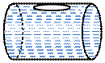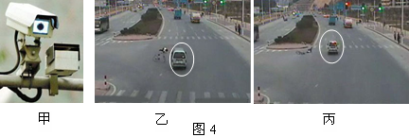
7、如图4甲所示是现代城市很多路口安装的监控摄像头，它可以拍下违章行驶或发生交通事故时的现场照片。摄像头的镜头相当于一个 透镜，它的工作原理与 （选填“照相机”、“投影仪”或“放大镜”）相似。如图4乙和丙是一辆汽车经过路口时与一辆自行车相撞后被先后拍下的两张照片，由图可以看出汽车是逐渐 （选填“靠近”或“远离”）摄像头。
8、（2012苏州）如图所示是某实验小组合作探究“凸透镜成像规律”的实验装置（足够长）．实验时应先调节烛焰、凸透镜、光屏三者的中心在同一直线上，并且大致在____________；当烛焰离凸透镜20cm 时，在另一侧光屏上得到一个清晰、倒立、缩小的烛焰的像，随着蜡烛的燃烧，可观察到光屏上的像向____________（上／下）移动；移动蜡烛，使烛焰离凸透镜10cm，再移动光屏，____________（能／不能）在光屏上得到一个清晰的烛焰的像。
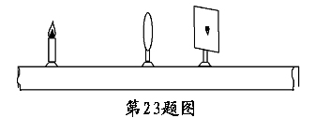
- 在探究凸透镜成像规律时，小明用9个红色的发光二极管按“F”字样镶嵌排列在白色方格板上替代蜡烛作为光源，又用同样的白色方格板做成光屏，实验使用的凸透镜焦距为10cm，实验装置如图甲所示．
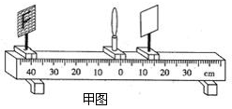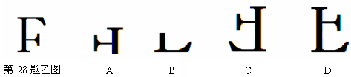
（1）实验时，首先调节光源、凸透镜和光屏的高度，使它们的中心大致在同一高度上，其目的是 ．
（2）凸透镜固定在光具座零刻度线上，小明将光源移至40cm时，在光屏上出现倒立、缩小的 （选填“实”或“虚”）像；如果小明将光源移至8cm刻度时，他通过凸透镜看到光源的 （选填“倒立”或“正立”）、放大的虚像．
（3）同学们对小明使用的实验装置进行如下评价，其中错误的是（ ）
A．与烛焰相比，实验使用的光源不会晃动，光屏上所成的像比较稳定
B．光源镶嵌在白色方格板上，用同样的白色方格板做光屏，便于比较像与物的大小
C．零刻度线刻在光具座标尺的中央，可直接测出物距和像距
D．若凸透镜的焦距未知，则利用此实验装置不能测量凸透镜的焦距
（4）光源“F”放在15cm处，其大小如图乙所示，凸透镜固定在光具座零刻度线上．如果用遮光罩将凸透镜的上半部分罩住，则光屏上所成的像 。
10、（2013•沈阳）在“探究凸透镜成像规律”的实验中，把蜡烛、凸透镜和光屏依次摆放在光具座上．点燃蜡烛，调整蜡烛、凸透镜、光屏的高度，使烛焰、凸透镜、光屏三者的中心在同一高度上．
- 蜡烛、凸透镜、光屏的位置如图所示，此时光屏上得到了一个清晰的像，这个像是倒立、
（选填“放大”、“缩小”或“等大”）的实像．若将蜡烛远离凸透镜，还想在光屏上得到清晰的实像，应将光屏适当 凸透镜（选填“远离”或“靠近”）．
（2）在（1）的基础上，若元件位置都保持不变，换用一个口径相同但焦距较短的凸透镜，为了还能在光屏上得到清晰的像，可以在蜡烛和凸透镜之间放置一个光学元件是 ．
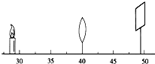
（3）在（1）的基础上，若将一个不透明的小圆纸片贴在凸透镜的中央，则在另一侧的光屏上还能得到完整的像吗？ （选填“能”或“不能”）．
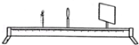

11、（2013四川自贡）在“探究凸透镜成像规律”的实验中，蜡烛、凸透镜、光屏在光具座上的位置如图所示．
（1）其中明显还需要调整的是 。调整后恰好能从光屏上观察到倒立、 （选填“缩小”或“放大”的实像，该成像特点可作为 的原理（选填“照相机”或“电影放映机”）．
（2）此时，小明拿来一只眼镜放在蜡烛和凸透镜之间，且较靠近凸透镜．结果，光屏上原来清晰的像变模糊了，他只将光屏向远离凸透镜的方向移动适当距离时，又在光屏上观察到蜡烛清晰的像．由此可见，这只眼镜是 （填“凸”或“凹”）透镜，戴这种眼镜人的眼睛的缺陷是 （选填“近视”或“远视”）．

